**PRAKTIKUM PROGRAM BERORIENTASI OBJEK**

**MODUL 5**



**Disusun oleh:**

**DRIYO AGUNG LEKSONO**

**L200210093**

**B**

**PRODI TEKNIK INFORMATIKA**

**FAKULTAS KOMUNIKASI DAN INFORMATIKA**

**UNIVERSITAS MUHAMMADIYAH SURAKARTA**

**TAHUN 2022/2023**

**5.1.1 Latihan 1**

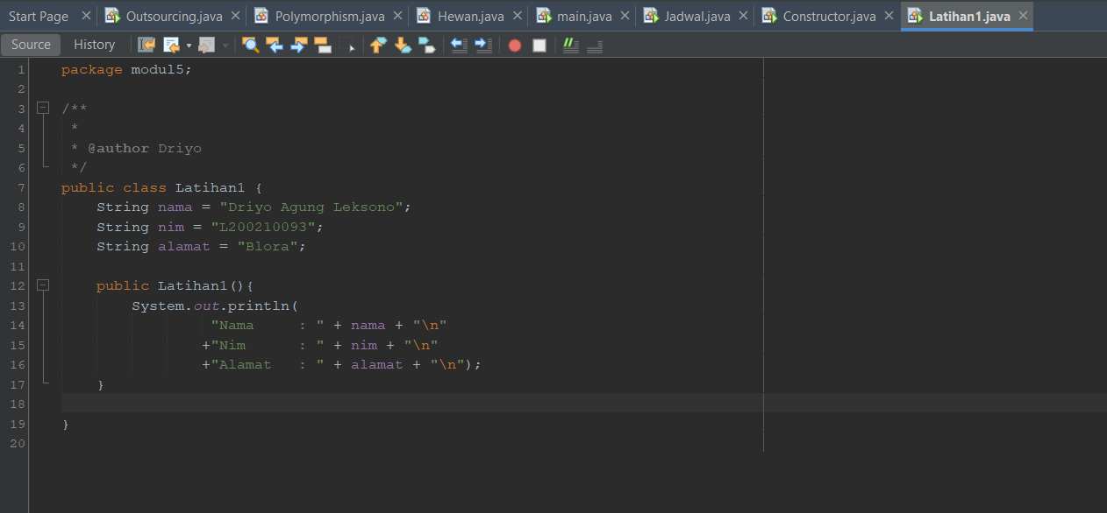Membuat sebuah class yang berisi variabel *nama, nim* dan *alamat*  serta sebuah *constructor default* yang dapat menampilkan nama, nim dan alamat .Selanjutnya embuat kelas baru dengan fungsi *main()* di dalamnya untuk meanmpilkan hasilnya.

*Program 1. Membuat class yang berisi vairabel nama nim dan alamat serta sebuah constructor default yang dapat menampilkan nama nim dna alamat*

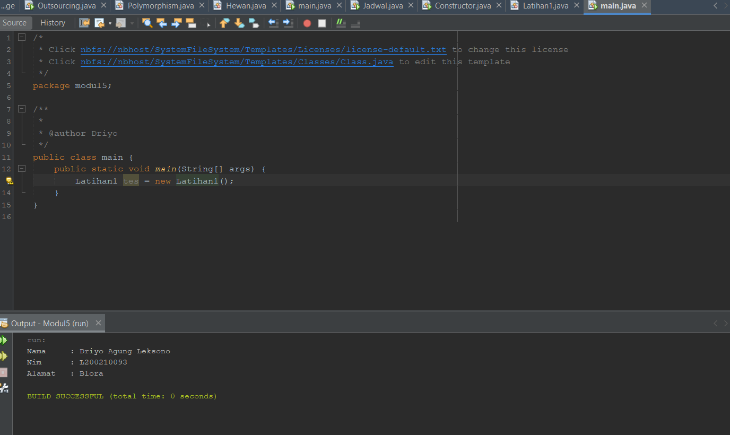

*Program 1.1 Membuat class main() yang berguna untuk menampilkan hasil dari Program 1*

**5.2.1 Latihan 2**

1. Membuat class *Buku* dengan vairabel *String namaPengarang, String judulBuku, int tahunTerbit, int cetakanKe* dan *double hargaJual.* Selanjutnya membuat minimal tiga constructor dengan parameter yang berbeda, serta sebuah method untuk menampilkan informasi buku tersebut

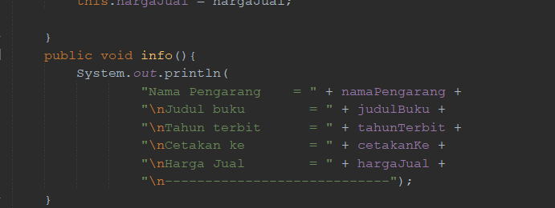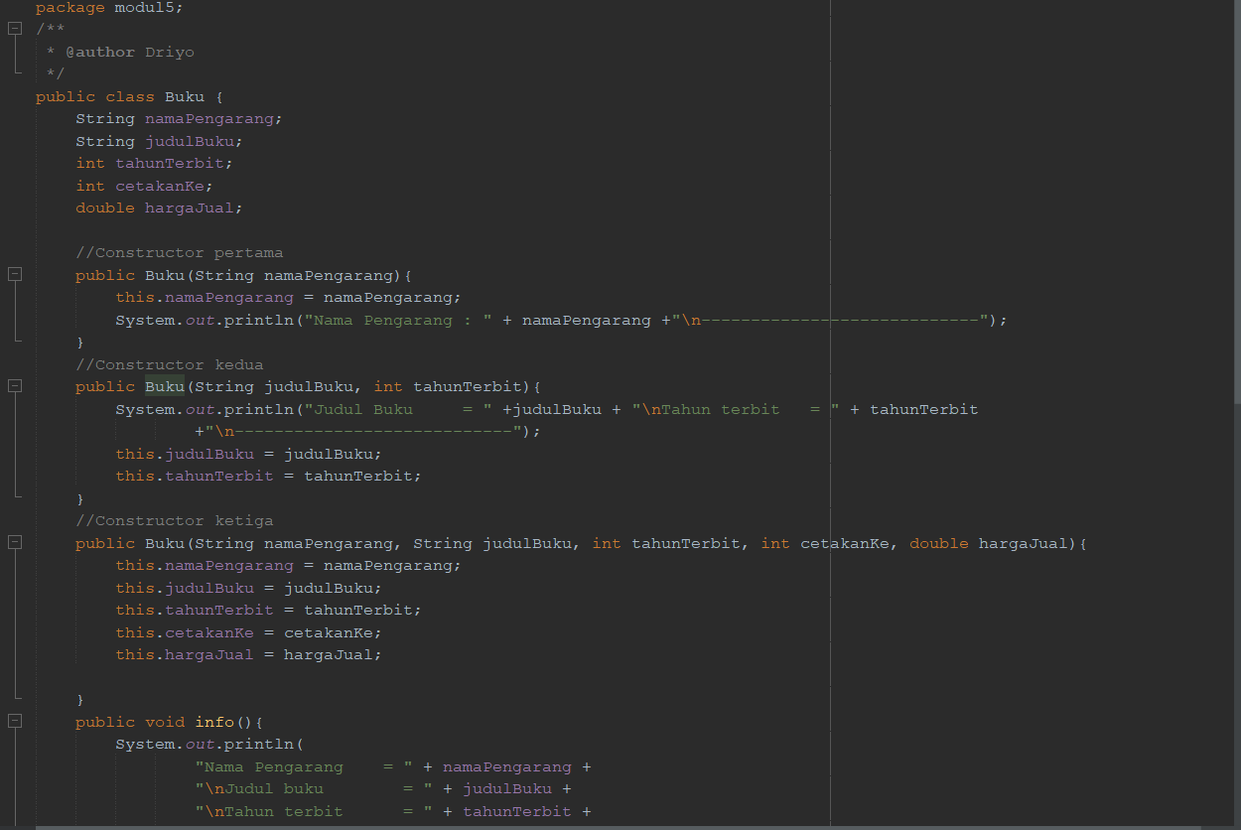

*Program 2. Membuat* class *Buku* dengan vairabel *String namaPengarang, String judulBuku, int tahunTerbit, int cetakanKe* dan *double hargaJual.*dan 3 constructor dengan paramerter yang berbeda,serta sebuah method untuk menampilkan informasi buku.

2. Membuat 10 Object buku dengan fungsi *main()* yang dapat menampilkan nilai dari semua parameter Buku tersebut.

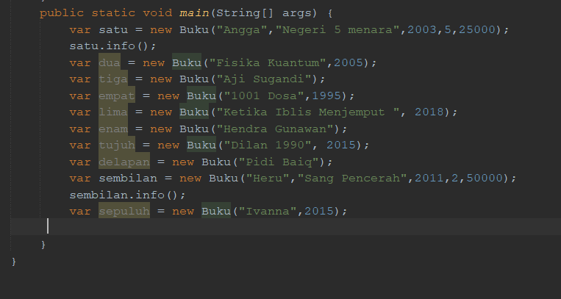

*Program 2.1 Membuat 10 object untuk menampilkan nilai dari semua parameter Buku*

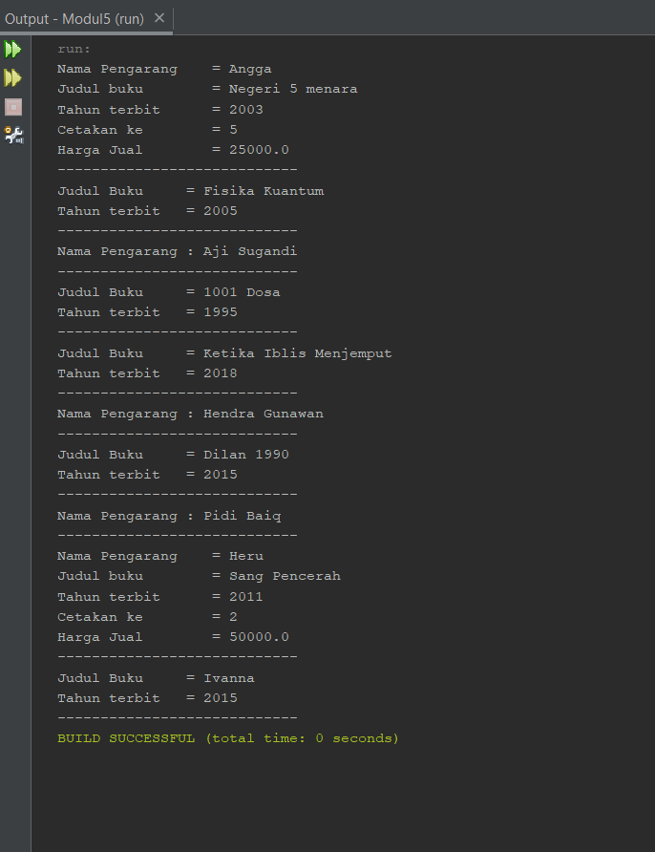

*Program 2.2 Hasil Output dari Program 2.1*

**5.3. Tugas**

1. Membuat sebuah class yang didalamnya terdapat *default constructor* dan *parameterized consructor.*

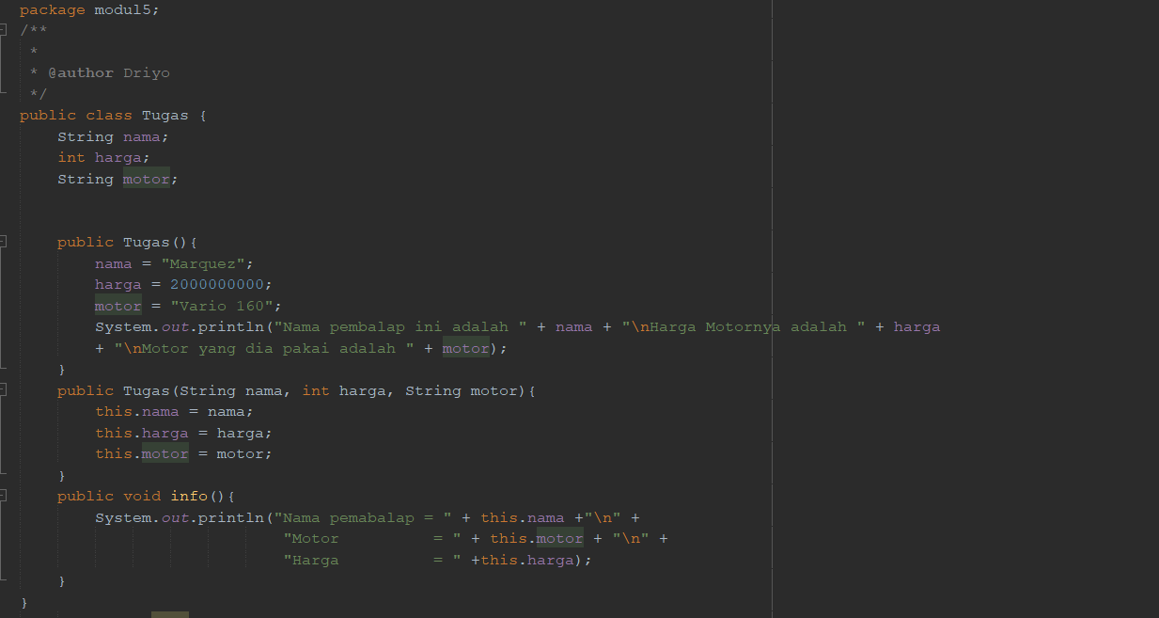

2.Menambahkan class baru berisi method *main()* sebagai implementasi dari kelas diatas